山东胜丰检测科技有限公司
职业卫生技术服务工作信息公开表
SF/JL-4201-22.02.09
第 页 共 页
项目名称 | 井下作业公司连续油管作业项目部连油1队职业病危害定期检测
用人单位信息 | 名称 | 地址 | 联系人
用人单位信息 | 井下作业公司连续油管作业项目部连油1队 | 东营市广饶县孙斗村对面 | 梁俊鹏
技术服务项目组人员名单 | 焦春源、王秀娟、毛明、赵宁、刘瑞峰、刘天敏、王丹丹、刘新娃
现场调查情况 | 调查时间 | 调查人 | 用人单位陪同人
现场调查情况 | 2022.6.1-8.16 | 焦春源、王秀娟、毛明、赵宁、刘瑞峰 | 李亨隽
现场调查情况 | 图像影像资料 | 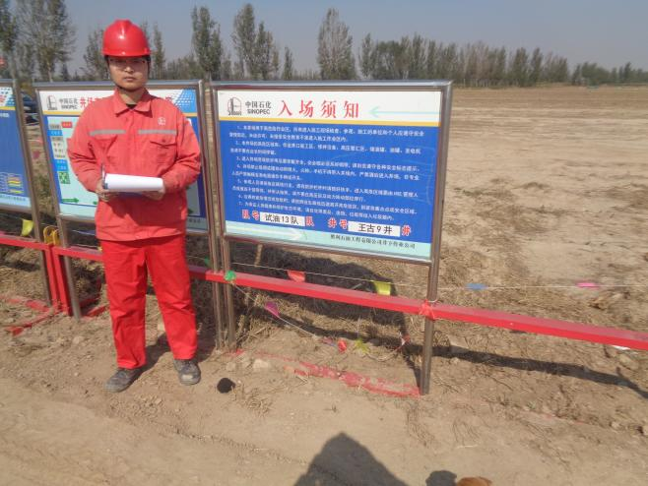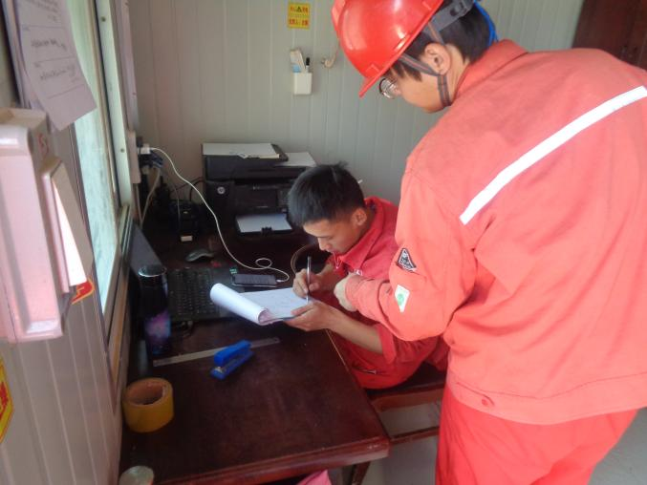
现场采样、现场检测情况 | 采样、检测时间 | 采样、检测人 | 用人单位陪同人
现场采样、现场检测情况 | 2022.10.26 | 曹智、袁梅 | 李亨隽
现场采样、现场检测情况 | 图像影像资料 | 